**PENGARUH DISIPLIN KERJA DAN MOTIVASI KERJA TERHADAP KOMITMEN ORGANISASI PADA KARYAWAN DI PT ARKONIN JAKARTA**

**YUDI NUR MUHAMAD**

**8105133177**



**Skripsi ini Disusun Sebagai Salah Satu Persyaratan untuk Memperoleh Gelar Sarjana Pendidikan pada Fakultas Ekonomi**

**PROGRAM STUDI PENDIDIKAN ADMINISTRASI PERKANTORAN**

**FAKULTAS EKONOMI**

**UNIVERSITAS NEGERI JAKARTA**

**2017**

**THE EFFECT OF WORK DISCIPLINE AND WORK MOTIVATION TOWARD ORGANIZATION COMMITMENT ON EMPLOYEE OF PT ARKONIN JAKARTA**

**YUDI NUR MUHAMAD**

**8105133177**



**Script is Written as Part of Bachelor Degree in Education Accomplishment**

**STUDY PROGRAM OF EDUCATION OFFICE ADMINISTRATION**

**FACULTY OF ECONOMY**

**STATE UNIVERSITY OF JAKARTA**

**2017**

**KATA PENGANTAR**

Puji syukur kepada Allah SWT atas rahmat dan karunia-Nya yang telah memberikan kemudahan kepada peneliti, sehingga peneliti dapat menyelesaikan skripsi ini dengan judul “Pengaruh Disiplin Kerja dan Motivasi Kerja terhadap Komitmen Organisasi pada Karyawan di PT Arkonin Jakarta”.

Dalam penyusunan skripsi ini, peneliti mengucapkan terimakasih kepada pihak-pihak yang telah membantu peneliti selama proses penyelesaian skripsi ini, antara lain kepada:

1. Osly Usman, M.Bus., Mgt, selaku dosen pembimbing I yang telah memberikan bimbingan serta saran dalam penulisan skripsi ini.
2. Dewi Nurmalasari, S.Pd., M.M, selaku dosen pembimbing II yang telah memberikan bimbingan serta saran dalam penulisan skripsi ini.
3. Darma Rika Swaramarinda, S.Pd., M.SE, selaku dosen mata kuliah yang telah memberikan ilmu serta memotivasi penulis dalam penulisan skripsi.
4. Suparno, M.Pd selaku Ketua Program Studi Pendidikan Ekonomi.
5. Dr. Dedi Purwana, ES., M.Bus., selaku Dekan Fakultas Ekonomi Universitas Negeri Jakarta.
6. Bapak Drs. A. Nana Suprianto, selaku *Head Division of General Affair & HRD* PT Arkonin yang telah memberikan kemudahan kepada peneliti untuk dapat meneliti di PT Arkonin.
7. Bapak Udin Mahpudin dan Ibu Eti Rohayati selaku orang tua yang selalu memberikan dukungan serta doa yang tiada henti. A Aep dan Teh Ika, A Diki dan Teh Zizah terimakasih atas dukungan dan motivasi yang selalu diberikan, serta keponakanku yang selalu menghilangkan lelah Bilqis dan Rais serta selamat datang Akram di dunia ini.
8. Seluruh teman-teman di kelas Pendidikan Administrasi Perkantoran B 2013, khusuhnya Yudha, Hendra, Fai, Friska dan Millah terimakasih atas kenangan yang tak terlupakan.
9. Seluruh teman-teman seperjuangan dalam organisasi KSPA UNJ, FBM UNJ dan Laboratorium Pasar Modal FE UNJ.

Peneliti menyadari bahwa skripsi ini masih terdapat kekurangan. Untuk itu, kritik dan saran yang membangun sangat peneliti harapkan guna bermanfaat bagi peneliti khususnya, dan bagi para pembaca pada umumnya.

|  |
| --- |
| Jakarta, Juli 2017 |
|  |
| Peneliti |

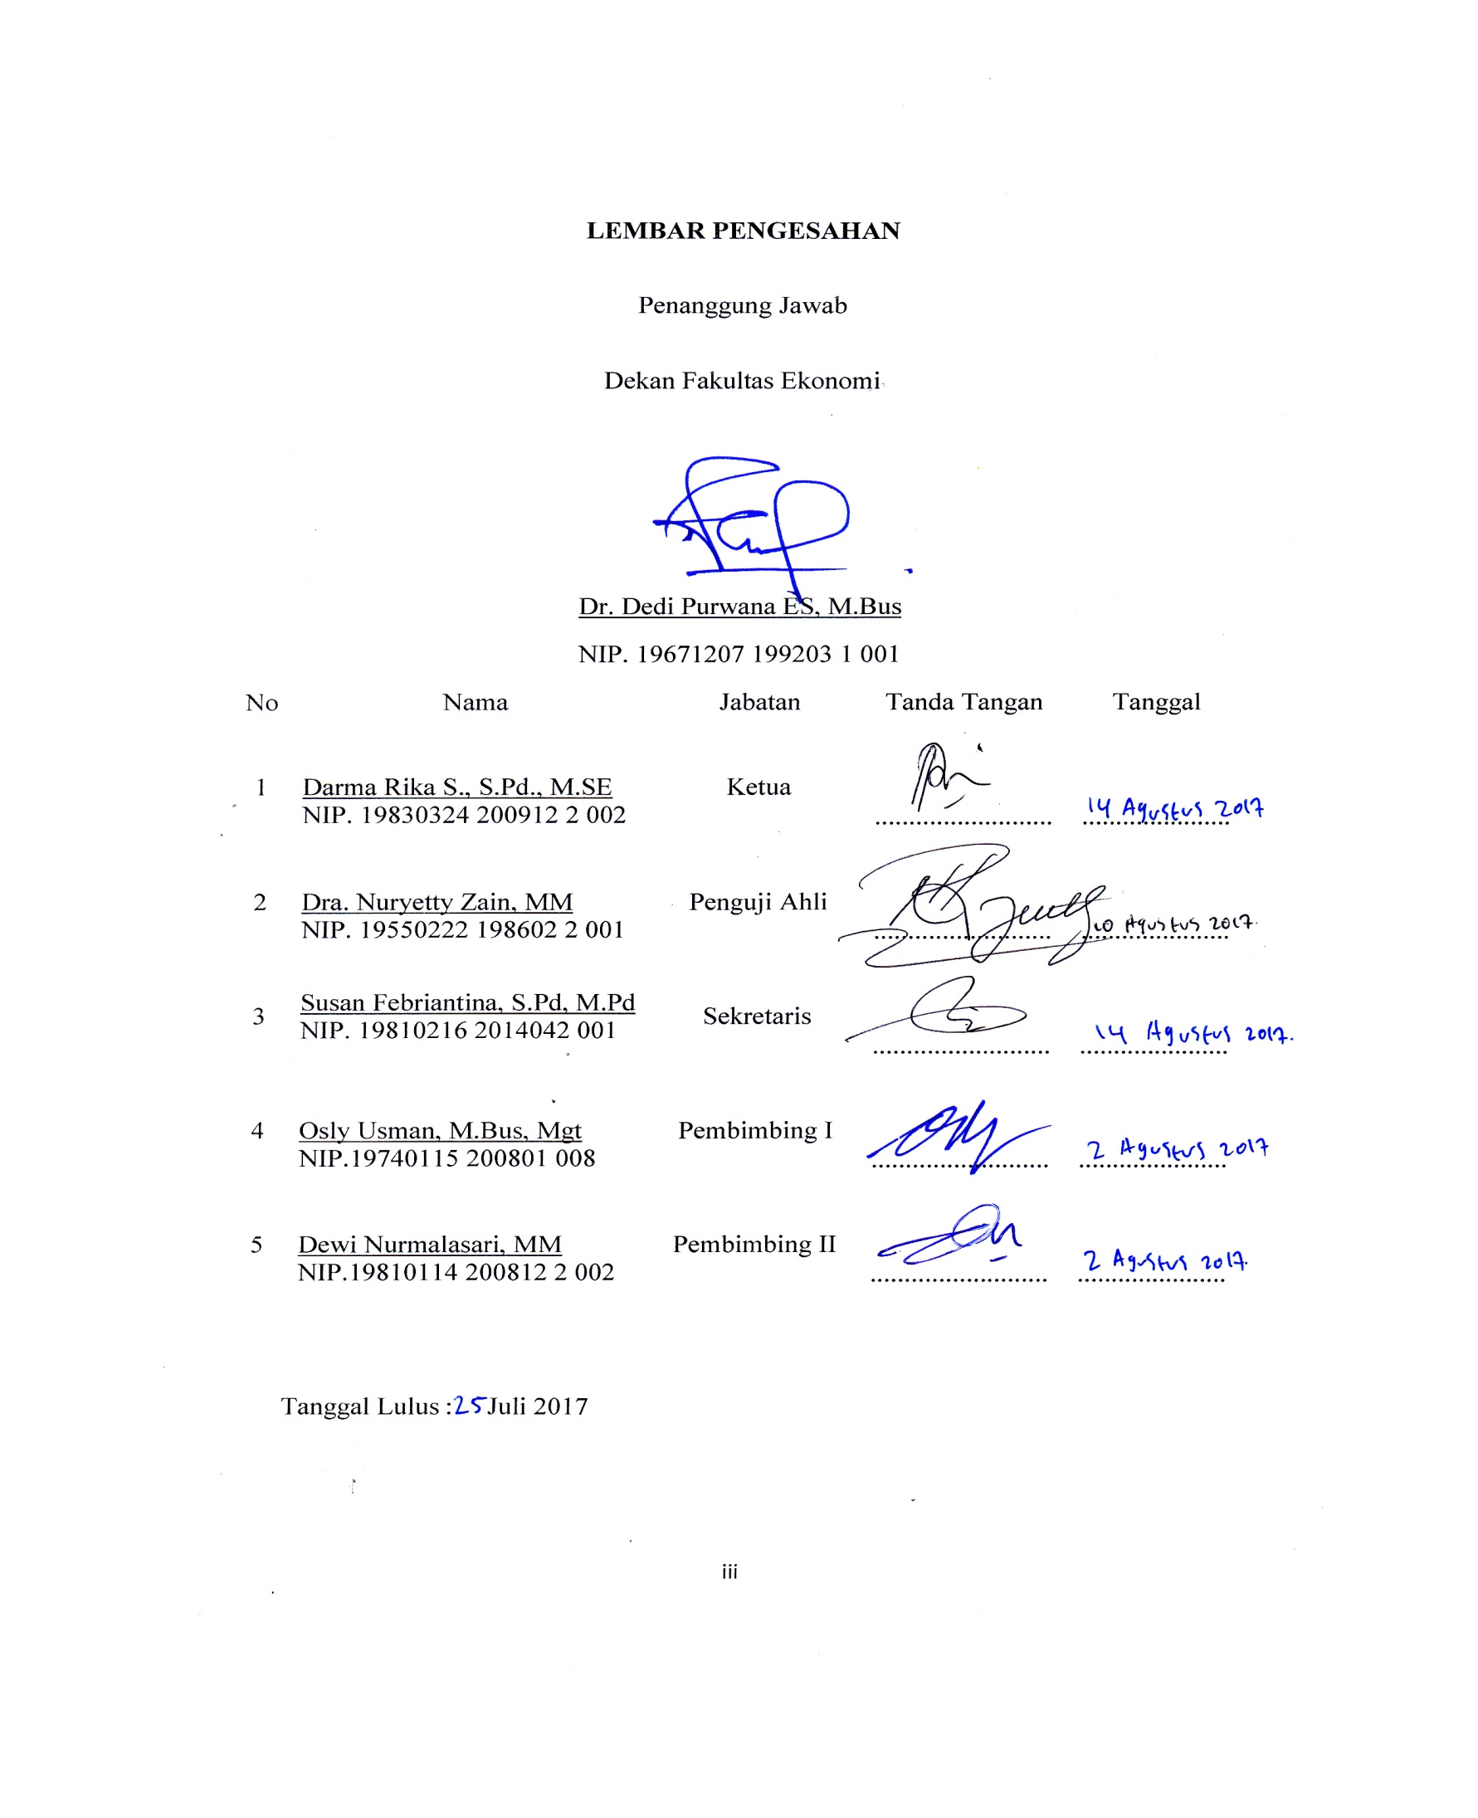**LEMBAR PENGESAHAN SKRIPSI**

